少年文学作家 迪尔德丽•马登
（Deirdre Madden）作品推荐

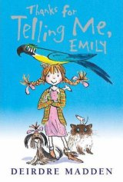
中文书名：《谢谢你告诉我，艾米丽》
英文书名：Thanks for Telling Me, Emily
作 者：Deirdre Madden
出 版 社：Orchard Books
代理公司：United Agents/ANA
出版日期：2008年6月
代理地区：中国大陆、台湾
审读资料：电子稿/样书
页 数：240页
类 型：少年文学

内容简介：

小猫墨菲、小狗芭布斯与鹦鹉科克尔船长住在一家宠物商店。一天，店主的侄女凯拉搬了过来。店里的小动物令她欣喜若狂，却也给她带来一点困惑。原来艾米丽阿姨似乎从未真的想过要卖掉哪个小动物。就在这时，一个陌生的女人来到这家宠物店。这个女人名叫汉丽埃塔·菲斯派伊刚买下小镇边上的城堡，现在想买些小动物来给城堡增添活力。她看中了马尔维、芭布斯与科克尔船长，决心买下它们，完全不顾凯拉与她阿姨的劝阻。宠物店里的其他小动物都很害怕——墨菲是大家的领袖，也是资历最老的，从他还是个小奶猫时就生活在店里。于是，从他与另外两个小动物被菲斯派伊女士带走后，其他小动物便决定要把它们救回来。

媒体评价：

“……专为孩子们打造的理想童话，带领他们迈出通向更长小说的第一步”
----《中等教育增刊》（Junior Education Plus）

“自伊妮德布莱顿之后，如今已鲜有这般令人感到舒适的作品。”
----《星期日泰晤士报》（The Sunday Times）

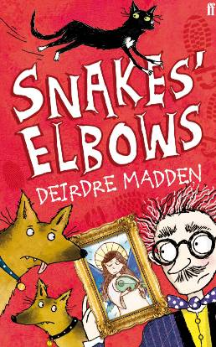
中文书名：《画蛇添足》
英文书名：Snakes' Elbows
作 者：Deirdre Madden
出 版 社：Faber & Faber Children's Books
代理公司：United Agents/ANA
出版日期：2012年1月
代理地区：中国大陆、台湾
审读资料：电子稿/样书
页 数：240页
类 型：少年文学

内容简介：

打从胆小的百万富翁钢琴家巴尼·巴林顿搬到伍德福德那天起，出人意料的怪事便开始接连发生。对当地的百万富网贾斯珀·杰立特来说，他可不喜欢巴尼独占所有风头。为了提升自己的地位贾斯珀愿做任何事，包括为伍德福德当地居民举办一场豪华的巧克力宴会。

然而贾斯珀发现巴尼想和他买同一副油画时，他发现自己竟找不到具体方法来得到他想要的东西。另一边，由于巴尼善良的天性，几乎从未怀疑过别人，因此力挽狂澜的重任便落在他那只聪明的小猫蒲公英身上——当然还有贾斯珀两只误解状况的狗狗的帮助。

艾利斯·狄龙奖（Eilis Dillon Award）获奖作品

媒体评价：

“作者以一种与众不同、引人入胜的方式，将非法武器交易、艺术品拍卖、心灵感应宠物与魔法软糖这些不可能联系在一起的元素融汇到这个寓言故事之中。”
----《苏格兰人》（The Scotsman）

“这本书是一次对当代文化（至少是对浮躁的小报新闻业）的扭曲与嘲讽，以精准的音色与明亮的笔触揭露整个团体的面貌。文笔更是卓越、灵活。”
---- INIS

“不必概括这个故事的主旨。你只需读。从引人入胜的标题，到大获成功的结局，这个故事就是智慧与才华的缩影。”
---- INIS

“作者以叙述者的身份侵入到整本书之中，将一个引人入胜、妙趣横生的故事呈现在读者面前，略具达尔的风采。”
----《书商》（The Bookseller）

“很少有一部像这样看似呆头呆脑的故事会如此打动我。纯粹的精彩绝伦。”
----《卫报少儿读物增刊》（The Guardian Children's Book Supplement）

“古怪而令人开怀的幽默故事，讲述了一座小镇上发生的离奇事。”
----《爱尔兰时报》（Irish Times）2005年12月01日

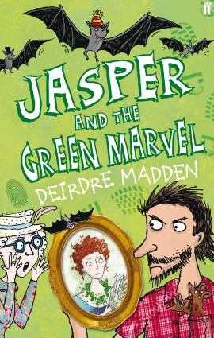
中文书名：《贾斯珀与奇珍绿宝》
英文书名：Jasper and the Green Marvel
作 者：Deirdre Madden
出 版 社：Faber & Faber Children's Books
代理公司：United Agents/ANA
出版日期：2012年1月
代理地区：中国大陆、台湾
审读资料：电子稿/样书
页 数：208页
类 型：少年文学

内容简介：

哈弗富德-斯纳弗雷的会堂里藏了一条名叫“奇珍绿宝”的绿宝石项链。卑鄙的贾斯珀·杰立特在那里谋了一份花匠的差事，希望能借此找机会得到这串珠宝。然而房子本身闹鬼，他的两只宠物狗破布与烂条还不断给他制造麻烦。而且屋子里的厨子纳特玛格女士似乎一眼便看出贾斯珀心怀不轨……

获奖作品《画蛇添足》（Snakes' Elbows）精彩续作。

作者简介：

作家迪尔德丽·马登入选轩尼诗文学奖荣誉盛殿

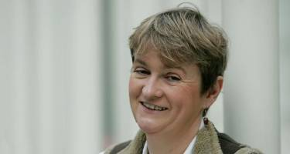
迪尔德丽·马登（Deirdre Madden）出生于英国安特里姆的托梅。她曾在都柏林圣三一学院研修英国文学，随后在东安格利亚大学创意写作专业获得文学硕士学位。毕业后，迪尔德丽迅速成为一名成人小说家，并自1985年前后出版六部作品，包括帮她提名萨姆塞特·毛姆奖（Somerset Maugham Prize）的《无辜森林之鸟》（The Birds of Innocent Wood）与赢得凯里年度最佳图书并入围橘子文学奖的《暗中逐行》（One by One in the Darkness）。1997年，迪尔德丽成为都柏林圣三一学院的写作成员，在随后的十几年里，她在写作同时还在学校教授创业写作。迪尔德丽曾周游各地，还在法国与意大利生活过一段时间。目前，她居住在都柏林，着手创作两部全新的成人小说与她第二部少儿读物。她现在还在都柏林圣三一学院专为爱尔兰语写作开设的奥斯卡·王尔德中心教硕士生创意写作。迪尔德丽的丈夫便是爱尔兰诗人哈利·克里夫顿。

出身于安特里姆的小说家迪尔德丽·马登现已入选轩尼诗文学奖荣誉盛典。该奖项立志于孤立爱尔兰新文学，如今已是起自创立以来第四十三年。迪尔德丽·马登今晚将于德莫特·希利、约翰·博因、塞巴斯蒂安·巴利、德莫特·博二杰·弗兰克·麦克尼斯、安妮·恩莱特、雨果·汉密尔顿还有尼尔·乔丹一同出现在候补名单上。

马登表示：“作为轩尼诗文学奖1980年的获奖者，我很荣幸今年能入选轩尼诗文学奖荣誉盛典。我将栖身我们这一时代最了不起的爱尔兰作家与众多对我一声影响巨大的伟大作家之列。”

奖项评委包括评论家夏兰·卡蒂、诗人西奥·多根与文稿代理人彼得·斯特劳斯。多年来曾出任评选委员会的人员还包括鲁珀特·汤姆森、盖尔斯·佛登、菲·威尔顿、伊恩·麦克尤恩、约翰·博因、埃德纳·欧·布莱恩、保罗·德坎与梅尔文·布拉格。

谢谢您的阅读！
请将回馈信息发至：宁非 (Katalin Ning)
安德鲁﹒纳伯格联合国际有限公司北京代表处
北京市海淀区中关村大街甲59号中国人民大学文化大厦1705室, 邮编：100872
电 话：010-82509406
传 真：010-82504200
Email：Katalin@nurnberg.com.cn
网 站：Http://www.nurnberg.com.cn
新浪微博：http://weibo.com/nurnberg
豆瓣小站：http://site.douban.com/110577/
微信订阅号：安德鲁书讯


